Аренда авто
Видение

Требуется Web приложение для работы с клиентами и заключения с ними договора об аренде автомобиля.
Приложение должно реализовывать следующие функции:

● Просмотр списка клиентов и редактирование этого списка.
● Просмотр списка договоров заключенных с клиентами и редактирование этого списка.
● Просмотр списка автомобилей и редактирование этого списка.

1. Клиенты

1.1. Просмотр списка клиентов

Данный режим программы предназначен для просмотра списка клиентов и количество добавленных клиентов.
Основной сценарий:
● Пользователь выбирает пункт меню «Клиенты».
● Отображается форма просмотра списка всех Клиентов с фильтром по дате регистрации.
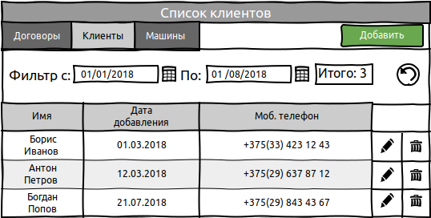
Рис. 1.1 Просмотр списка клиентов

В списке отображаются следующие колонки:
● Имя – имя клиента;
● Дата добавления – дата добавления клиента в систему;
● Моб.телефон – номер мобильного телефона клиента;
Справа от фильтра отображается общее количество клиентов.
Фильтрация:

- Для просмотра списка клиентов, которые были добавлены за определенный период предусмотрена возможность выбора фильтра периода отбора данных с и по.
- Начальная дата фильтра не должна быть больше конечной.
- Если данные не введены, то фильтрация не осуществляется.
- Если не введено значение начальной даты, то фильтрация только по конечной дате.
- Если не введена конечная дата, то фильтрация только по начальной дате.
- Фильтр по умолчанию выставляется с 1-го числа текущего месяца и по текущую дату.
- Обновление данных после выбора данных фильтрации осуществляется нажатием кнопки “Обновить”.

1.2 Добавление клиента

Основной сценарий:

● Пользователь находясь в режиме просмотра списка клиентов нажимает кнопку “Добавить”;
● Отображается форма добавления нового клиента;
● Пользователь вводит данные и нажимает кнопку “Сохранить”;
● Если данные введены не корректно, то отображается предупреждение о некорректных
данных;
● Если данные корректны, то клиент добавляется в базу данных;
● Если произошла ошибка сохранения данных, то выводится сообщение об ошибке: “Ошибка сохранения данных”;
● Если клиент успешно добавлен, то открывается форма просмотра списка клиентов с
обновленными данными.
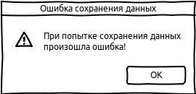
Рис. 1.2 Ошибка сохранения данных
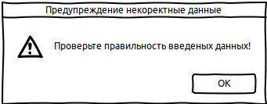
Рис. 1.3 Предупреждение некорректные данные
Сценарий отмены изменений:

● Пользователь находясь в режиме просмотра списка клиентов нажимает кнопку “Добавить”;
● Отображается форма добавления нового клиента;
● Пользователь вводит данные и нажимает кнопку “Отменить”;
● Данные не сохраняются в базу данных и открывается форма просмотра списка клиентов с обновленными данными.
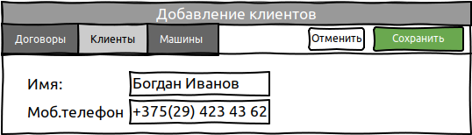
Рис. 1.4 Добавление клиента

При добавлении клиента вводятся следующие реквизиты:
● Имя – имя клиента.
● Моб.телефон – номер мобильного телефона клиента.

1.3. Редактирование клиента

Основной сценарий:

● Пользователь находясь в режиме просмотра списка клиентов нажимает кнопку “Правка” в строке выбранного клиента;
● Отображается форма редактирования;
● Пользователь изменяет данные и нажимает кнопку “Сохранить”;
● Если данные введены не корректно, то отображается предупреждение об ошибке;
● Если данные корректны, то данные обновляются в базе данных;
● Если произошла ошибка сохранения данных, то выводится сообщение об ошибке: “Ошибка сохранения данных”;
● Если клиент успешно обновлен, то открывается форма просмотра списка клиентов с
обновленными данными.

Сценарий отмены изменений:

● Пользователь находясь в режиме просмотра списка клиентов нажимает кнопку “Правка” в строке выбранного клиента;
● Отображается форма редактирования;
● Пользователь вводит данные и нажимает кнопку “Отменить”;
● Данные не сохраняются в базу данных и открывается форма просмотра списка клиентов с обновленными данными.
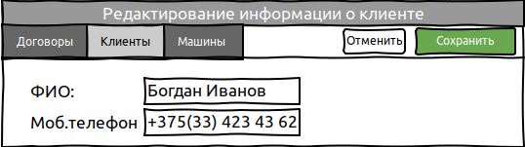
Рис. 1.5 Редактирование информации о клиенте

При редактировании клиента вводятся следующие реквизиты:
● Имя – имя клиента.
● Моб.телефон – номер мобильного телефона клиента.

Ограничения для валидации данных:

● Имя – обязательное поле, длина не более 200 символов;
● Дата добавления – Проставляется системное время, значение только чтение.
● Моб. телефон – Мобильный телефон вводится в формате +375(_ _) _ _ _ _ _ _ _.

1.4. Удаление клиента

Основной сценарий:

● Пользователь находясь в режиме просмотра списка клиентов нажимает кнопку “Удалить” в строке выбранного клиента;
● Идет проверка на возможность удаления клиента, т.е. проверка не заключал ли данный клиент договор об аренде.
● Если клиент уже заключил договор, то выдается диалог предупреждения “Данного клиента нельзя удалить, так как есть связь с договором об аренде <№ договора>”.
● Если клиента можно удалить, то отображается диалог подтверждения на удаление: “Удалить клиента <Имя клиента>”
● Пользователь нажимает кнопку “Да”;
● Происходит удаление клиента в базе данных;
● Если произошла ошибка удаления данных, то выводится сообщение об ошибке: “Ошибка удаления данных”;
● Если клиент успешно удален, то открывается форма просмотра списка клиентов с обновленными данными.
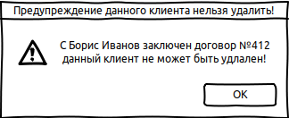
Рис. 1.6 Предупреждение невозможности удаления клиента

Сценарий отмены удаления:

● Пользователь находясь в режиме просмотра списка клиентов нажимает кнопку “Удалить” в строке выбранной клиента;
● Отображается диалог подтверждения на удаление: “Удалить клиента <Имя клиента>” ?
● Пользователь нажимает кнопку “Отменить”;
● Открывается форма просмотра списка клиентов с обновленными данными.
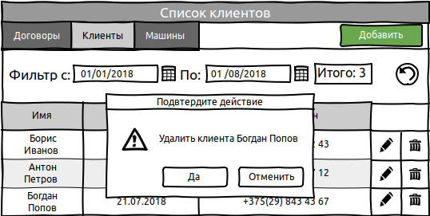
Рис. 1.7 Подтверждение удаления клиента

2. Автомобили

2.1. Просмотр списка автомобилей

Данный режим программы предназначен для просмотра списка автомобилей по фильтру.
Основной сценарий:
● Пользователь выбирает пункт меню «Машины».
● Отображается форма просмотра списка всех автомобилей с фильтром по стоимости за сутки.
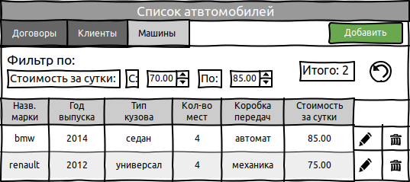
Рис. 2.1 Просмотр списка клиентов

В списке отображаются следующие колонки:
● Назв.марки – название марки автомобиля.
● Год выпуска – год выпуска автомобиля.
● Тип кузова – тип кузова автомобиля.
● Кол-во мест – количество сидячих мест в автомобиле.
● Коробка передач – тип коробки передач автомобиля.
● Стоимость за сутки – стоимость аренды автомобиля за одни сутки.
Справа от фильтра отображается общее количество автомобилей.

Фильтрация:

- Для просмотра списка автомобилей, которые имеют определенную стоимость за сутки предусмотрена возможность выбора фильтра периода отбора данных с и по.
- Начальная стоимость за сутки не должна быть больше конечной.
- Если данные не введены, то фильтрация не осуществляется.
- Если не введено значение начальная стоимость, то фильтрация только по конечной стоимости.
- Если не введена конечная стоимость, то фильтрация только по начальной стоимости.
- Фильтр по умолчанию выставляется с минимальной стоимости за сутки среди всех автомобилей.
- Обновление данных после выбора данных фильтрации осуществляется нажатием кнопки “Обновить”.

2.2 Добавление автомобиля

Основной сценарий:

● Пользователь находясь в режиме просмотра списка автомобилей нажимает кнопку “Добавить”;
● Отображается форма добавления нового автомобиля;
● Пользователь вводит данные и нажимает кнопку “Сохранить”;
● Если данные введены не корректно, то отображается предупреждение о некорректных
данных;
● Если данные корректны, то автомобиль добавляется в базу данных;
● Если произошла ошибка сохранения данных, то выводится сообщение об ошибке: “Ошибка сохранения данных”;
● Если автомобиль успешно добавлен, то открывается форма просмотра списка автомобилей с обновленными данными.
Рис. 2.2 Ошибка сохранения данных
Рис. 2.3 Предупреждение некорректные данные

Сценарий отмены изменений:

● Пользователь находясь в режиме просмотра списка автомобилей нажимает кнопку “Добавить”;
● Отображается форма добавления нового автомобиля;
● Пользователь вводит данные и нажимает кнопку “Отменить”;
● Данные не сохраняются в базу данных и открывается форма просмотра списка автомобилей с обновленными данными.

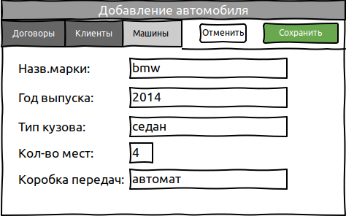
Рис. 2.4 Добавление автомобиля

При добавлении автомобиля вводятся следующие реквизиты:
● Назв.марки – название марки автомобиля.
● Год выпуска – год выпуска автомобиля.
● Тип кузова – тип кузова автомобиля.
● Кол-во мест – количество сидячих мест в автомобиле.
● Коробка передач – тип коробки передач автомобиля.
● Стоимость за сутки – стоимость аренды автомобиля за одни сутки.

2.3. Редактирование автомобиля

Основной сценарий:

● Пользователь находясь в режиме просмотра списка автомобилей нажимает кнопку “Правка” в строке выбранного автомобиля;
● Отображается форма редактирования;
● Пользователь изменяет данные и нажимает кнопку “Сохранить”;
● Если данные введены не корректно, то отображается предупреждение об ошибке;
● Если данные корректны, то данные обновляются в базе данных;
● Если произошла ошибка сохранения данных, то выводится сообщение об ошибке: “Ошибка сохранения данных”;
● Если автомобиль успешно обновлен, то открывается форма просмотра списка автомобилей с обновленными данными.

Сценарий отмены изменений:

● Пользователь находясь в режиме просмотра списка автомобилей нажимает кнопку “Правка” в строке выбранного автомобиля;
● Отображается форма редактирования;
● Пользователь вводит данные и нажимает кнопку “Отменить”;
● Данные не сохраняются в базу данных и открывается форма просмотра списка автомобилей с обновленными данными.

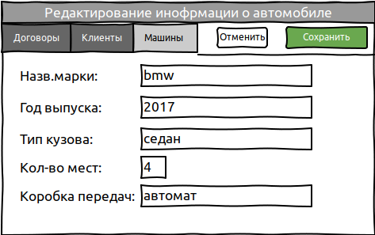
Рис. 2.5 Редактирование информации о автомобиле

При редактировании автомобиля вводятся следующие реквизиты:
● Назв.марки – название марки автомобиля.
● Год выпуска – год выпуска автомобиля.
● Тип кузова – тип кузова автомобиля.
● Кол-во мест – количество сидячих мест в автомобиле.
● Коробка передач – тип коробки передач автомобиля.
● Стоимость за сутки – стоимость аренды автомобиля за одни сутки.

Ограничения для валидации данных:

● Назв.марки – обязательное поле, длина не более 100.
● Год выпуска – целое число, год не может быть меньше, чем 1990 год и не больше текущего года, не более 4 символов.
● Тип кузова – текст, длина не более 20 символов.
● Кол-во мест – целое число, длина не более 2 символов.
● Коробка передач – текст, не более 20 символов.
● Стоимость за сутки – валюта(белорусские рубли), два знака после запятой, длина не более 10 символов.

2.4. Удаление автомобиля

Основной сценарий:

● Пользователь находясь в режиме просмотра списка автомобилей нажимает кнопку “Удалить” в строке выбранного автомобиля;
● Идет проверка на возможность удаления автомобиля, т.е. проверка не заключен ли данный на аренду этого автомобиля.
● Если на автомобиль уже заключен договор на аренду, то выдается диалог предупреждения “Данный автомобиль нельзя удалить, так как есть связь с договором об аренде <№ договора>”.
● Если автомобиль можно удалить, то отображается диалог подтверждения на удаление: “Удалить автомобиль <Назв.марки автомобиля>?”;
● Пользователь нажимает кнопку “Да”;
● Происходит удаление автомобиль в базе данных;
● Если произошла ошибка удаления данных, то выводится сообщение об ошибке: “Ошибка удаления данных”;
● Если автомобиль успешно удален, то открывается форма просмотра списка автомобилей с обновленными данными.

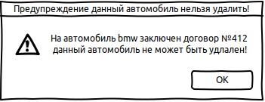
Рис. 2.6 Предупреждение невозможности удаления клиента

Сценарий отмены удаления:

● Пользователь находясь в режиме просмотра списка автомобилей нажимает кнопку “Удалить” в строке выбранной автомобиля;
● Отображается диалог подтверждения на удаление: “Удалить автомобиль <Назв.марки автомобиля>?” ;
● Пользователь нажимает кнопку “Отменить”;
● Открывается форма просмотра списка автомобилей с обновленными данными.

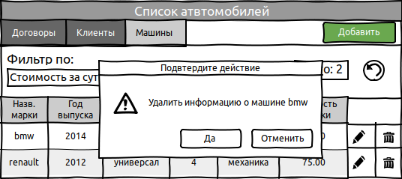
Рис. 2.7 Подтверждение удаления клиента

3. Договоры

3.1. Просмотр списка договоров

Данный режим программы предназначен для просмотра списка договоров и количество добавленных договоров.

Основной сценарий:
● Пользователь выбирает пункт меню «Договоры».
● Отображается форма просмотра списка всех договоров с фильтром по дате подписания.

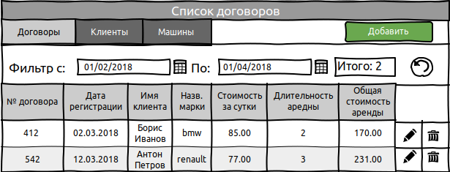
Рис. 3.1 Просмотр списка договоров

В списке отображаются следующие колонки:
● № договора – номер договора;
● Дата регистрации – дата регистрации договора в системе;
● Имя клиента – имя клиента;
● Назв.марки – название марки автомобиля;
● Стоимость за сутки – стоимость аренды автомобиля за сутки;
● Длительность аренды – длительность аренды в сутках;
● Общая стоимость аренды – общая стоимость аренды, равна стоимости аренды за сутки умноженной на количество суток;
Справа от фильтра отображается общее количество договоров.

Фильтрация:

- Для просмотра списка договоров, которые были зарегистрированы за определенный период предусмотрена возможность выбора фильтра периода отбора данных с и по.
- Начальная дата фильтра не должна быть больше конечной.
- Если данные не введены, то фильтрация не осуществляется.
- Если не введено значение начальной даты, то фильтрация только по конечной дате.
- Если не введена конечная дата, то фильтрация только по начальной дате.
- Фильтр по умолчанию выставляется с 1-го числа текущего месяца и по текущую дату.
- Обновление данных после выбора данных фильтрации осуществляется нажатием кнопки “Обновить”.

3.2 Добавление договора

Основной сценарий:

● Пользователь находясь в режиме просмотра списка договоров нажимает кнопку “Добавить”;
● Отображается форма добавления нового договора;
● Пользователь вводит данные и нажимает кнопку “Сохранить”;
● Если данные введены не корректно, то отображается предупреждение о некорректных
данных;
● Если данные корректны, то договоров добавляется в базу данных;
● Если произошла ошибка сохранения данных, то выводится сообщение об ошибке: “Ошибка сохранения данных”;
● Если договор успешно добавлен, то открывается форма просмотра списка договоров с
обновленными данными.
Рис. 3.2 Ошибка сохранения данных
Рис. 3.3 Предупреждение некорректные данные

Сценарий отмены изменений:

● Пользователь находясь в режиме просмотра списка договоров нажимает кнопку “Добавить”;
● Отображается форма добавления нового договора;
● Пользователь вводит данные и нажимает кнопку “Отменить”;
● Данные не сохраняются в базу данных и открывается форма просмотра списка договоров с обновленными данными.

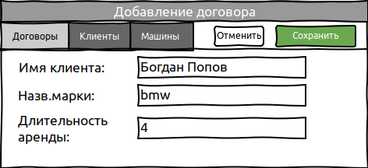
Рис. 3.4 Добавление договора

При добавлении клиента вводятся следующие реквизиты:
● Имя клиента – имя клиента;
● Назв.марки – название марки автомобиля;
● Длительность аренды – длительность аренды автомобиля;

3.3. Редактирование договора

Основной сценарий:

● Пользователь находясь в режиме просмотра списка договоров нажимает кнопку “Правка” в строке выбранного договора;
● Отображается форма редактирования;
● Пользователь изменяет данные и нажимает кнопку “Сохранить”;
● Если данные введены не корректно, то отображается предупреждение об ошибке;
● Если данные корректны, то данные обновляются в базе данных;
● Если произошла ошибка сохранения данных, то выводится сообщение об ошибке: “Ошибка сохранения данных”;
● Если договор успешно обновлен, то открывается форма просмотра списка договоров с
обновленными данными.

Сценарий отмены изменений:

● Пользователь находясь в режиме просмотра списка договоров нажимает кнопку “Правка” в строке выбранного договора;
● Отображается форма редактирования;
● Пользователь вводит данные и нажимает кнопку “Отменить”;
● Данные не сохраняются в базу данных и открывается форма просмотра списка договоров с обновленными данными.
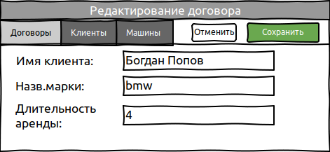
Рис. 3.5 Редактирование информации о договоре

При редактировании договора вводятся следующие реквизиты:
● Имя клиента – имя клиента;
● Назв.марки – название марки автомобиля;
● Длительность аренды – длительность аренды автомобиля;

Ограничения для валидации данных:

● № договора – уникальный номер, генерируется случайным образом, длина не более 10 символов, только для чтения;
● Имя клиента – обязательное поле, длина не более 200 символов;
● Назв.марки – обязательное поле, длина не более 100;
● Длительность аренды – обязательное поле, аренда не может быть меньше одних суток и более 30 суток, длина не более 3 символов;
● Дата регистрации – проставляется системное время, значение только чтение;
● Стоимость за сутки – информации берется из таблицы списка автомобилей, значение только для чтения;
● Общая стоимость аренды – вычисляемое значение, равно стоимости аренды за сутки умноженной на количество суток;

3.4. Удаление договора

Основной сценарий:

● Пользователь находясь в режиме просмотра списка договоров нажимает кнопку “Удалить” в строке выбранного договора;
● Отображается диалог подтверждения на удаление: “Удалить договор <№ договора>” ?
● Пользователь нажимает кнопку “Да”;
● Происходит удаление договора в базе данных;
● Если произошла ошибка удаления данных, то выводится сообщение об ошибке: “Ошибка удаления данных”;
● Если договор успешно удален, то открывается форма просмотра списка договоров с обновленными данными.

Сценарий отмены удаления:

● Пользователь находясь в режиме просмотра списка договоров нажимает кнопку “Удалить” в строке выбранной договоров;
● Отображается диалог подтверждения на удаление: “Удалить договора <№ договора>” ?
● Пользователь нажимает кнопку “Отменить”;
● Открывается форма просмотра списка договоров с обновленными данными.
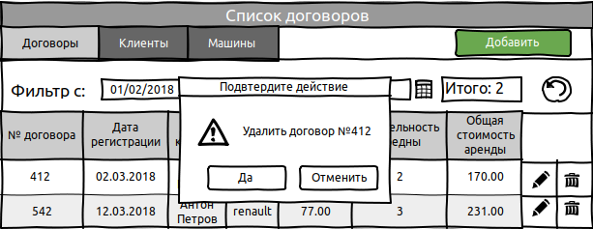
Рис. 3.6 Подтверждение удаления договора

